Актуальность экспериментальной деятельности дошкольников.

«Природа так обо всем позаботилась, что повсюду ты находишь, чему учиться».
Леонардо да Винчи

Экспериментирование - это один из видов познавательной деятельности, это любой опыт, попытка осуществить что-либо.
Ребенок рождается исследователем. Неутолимая жажда новых впечатлений, любопытство, постоянное стремление наблюдать и экспериментировать, самостоятельно искать новые сведения о мире. Знания, полученные самостоятельно, являются осознанными и более прочными. Ребенок познает объект в результате практической деятельности с ним.
Опыты помогают развивать речь, мышление, логику, творчество ребенка,
наглядно показывать связи между живым и неживым в природе. Исследование дает возможность ребенку самому найти ответы на вопросы как и почему.
В детском саду экспериментирование может быть организовано в трех основных направлениях: специально организованное обучение, совместная деятельность педагога с детьми и самостоятельная деятельность детей.
Основной целью опытно-экспериментальной деятельности в детском саду является развитие свободной творческой личности ребенка. Экспериментальной деятельности направлена на реализацию следующих задач:
-формировать способность видеть многообразие мира;
-развивать наблюдательность, умение сравнивать, анализировать, обобщать, развивать познавательный интерес в процессе экспериментирования;
-развивать речь;
-расширять перспективу развития поисково-познавательной деятельности, поддерживать у детей инициативу, самостоятельность.
Ребенок должен сам мыслить и учиться делать выводы. В дошкольном возрасте этот метод является ведущим, а в первые три года – практически единственным способом познания мира.
Вся работа детей проводиться под наблюдением взрослого! На первое место всегда ставим здоровье и безопасность ребенка.
Для занятий опытно-экспериментальной деятельностью в группе должен быть «Уголок экспериментирования».
В уголке должны быть разнообразные материалы и инструменты для опытов: - природный материал: камни, срез и листья деревьев, мох, семена, почва разных видов и тому подобное;
- бросовый материал: провод, кусочки кожи, меха, ткани, пластмассы, дерева, пробки и тому подобное;
- разные виды бумаги: обычная, картон, наждачная, копировальная и тому подобное;
- технические материалы: гайки, скрепки, болты, гвозди, винтики, шурупы, детали конструктора и тому подобное;
- красители: пищевые и непищевые (гуашь, акварельные краски и тому подобное);
- медицинские материалы: пипетки с закругленными концами, колбы, деревянные палочки, мерные ложки, резиновые груши, шприцы без игл;
- другие материалы: зеркала, воздушные пули, масло, мука, соль, сахар и тому подобное; сыто, воронки, половинки мыльниц, «помощники»: увеличительное стекло, песочные часы, микроскопы, лупы − клееночные передники, нарукавники, резиновые перчатки, тряпки.
дидактический материал: схемы, таблицы, модели с алгоритмами выполнения опытов; серии картин с изображением разных предметов; книги познавательного характера, атласы; тематические альбомы; коллекции, мини-музей.
Все должно быть доступно и безопасно для детей, чем старше дети становятся, тем самостоятельнее их подготовка к экспериментированию. Важно запомнить, что когда ребенок слышит, видит и делает все сам – он это лучше усваивает и запоминает. Первоначально дети учатся экспериментировать в специально организованных видах деятельности, затем необходимые материалы и оборудование для проведения опыта вносятся в пространственно-предметную среду группы для самостоятельного воспроизведения ребенком.
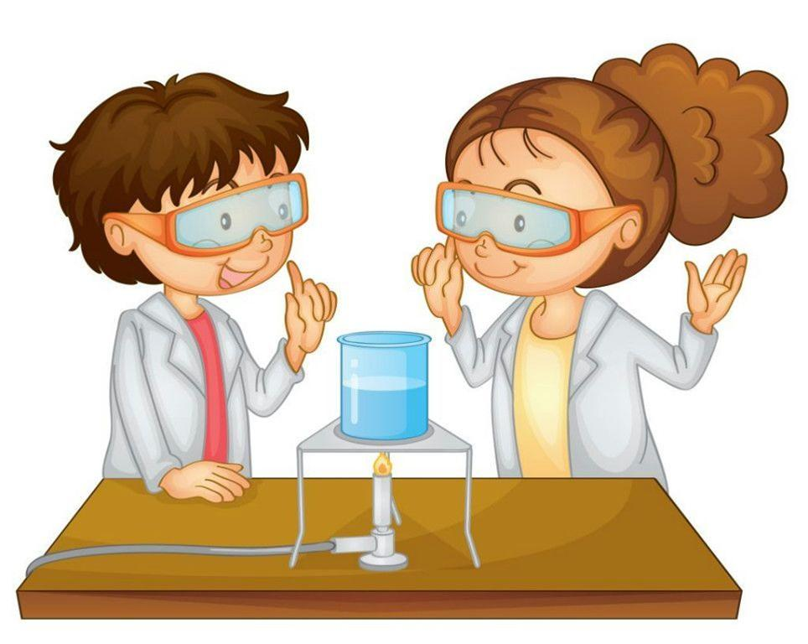
Данная форма работы обеспечивает личностно-ориентированное взаимодействие взрослого с ребёнком, создавая при этом особую атмосферу, которая позволит каждому ребёнку реализовать свою любознательную и познавательную активность. В процессе такой активности формируются различные интеллектуальные умения, очень важные для обучения в школе – умение анализировать, сравнивать, обобщать, устанавливать причинно-следственные связи.

